Tanvas y Distec ofrecerán la tecnología háptica de superficie TanvasTouch, en soluciones HMI industriales compactas

La colaboración lleva la tecnología háptica programable de estado sólido al mercado industrial

Germering (Alemania), 10 de diciembre de 2021 – Como uno de los principales especialistas alemanes en pantallas planas TFT y soluciones de sistema para aplicaciones industriales y multimedia, Distec GmbH se ha asociado con Tanvas, Inc., una empresa de innovación háptica, para ofrecer monitores táctiles industriales acabados con texturas táctiles definidas por software y efectos hápticos en la superficie táctil.

Las tecnologías anteriores para implementar la retroalimentación háptica en las pantallas táctiles, como la háptica electromecánica y la vibrotáctil, no son adecuadas para los HMI con clasificación IP porque requieren el movimiento del cristal frontal. Con TanvasTouch, no hay partes móviles. Los cambios de fricción se perciben como finas texturas, bordes y golpes que pueden sentirse con una mínima distracción visual. Además, esos hápticos definidos por software permiten una gama ilimitada de efectos que se pueden sentir con el deslizamiento de un dedo. El comportamiento, el tamaño y la posición de la retroalimentación háptica pueden personalizarse para el uso individual a través de la API proporcionada.

"Ofrecemos monitores táctiles industriales resistentes al polvo, al agua, al fuego y a los impactos, pero la retroalimentación háptica añade una dimensión completamente nueva a nuestros dispositivos", afirma Matthias Keller, director general de Distec. "Con esta tecnología, podemos combinar la versatilidad de las pantallas con las ventajas hápticas de los botones físicos de nuestros monitores. La función es sencilla de integrar y no crea ninguna complejidad adicional en el sistema". La combinación de una delgada carcasa de acero inoxidable con protección frontal IP65 y la posibilidad de mostrar estructuras hápticas en la pantalla táctil hace que los próximos dispositivos sean pioneros en el campo de los monitores industriales."

A medida que el mercado de las aplicaciones industriales avanza para admitir pantallas más ligeras, delgadas y flexibles, la tecnología háptica también debe avanzar. TanvasTouch permite utilizar diferentes zonas en la misma superficie y también puede funcionar junto con la tecnología háptica de fuerza como forma de evitar operaciones o acciones no deseadas.

"La háptica de superficie basada en la electroadhesión no requiere ninguna pieza móvil, lo que elimina los problemas causados por la vibración, los huecos de aire o los límites de espacio, al tiempo que amplía tanto la gama de texturas como los efectos táctiles posibles", afirma Alex Kessler, responsable de desarrollo de negocio en EMEA de Tanvas, Inc. "Al trabajar con Distec para ampliar el acceso a la nueva tecnología y a las modernas interfaces, nos sentimos orgullosos de ofrecer compras de bajo y medio volumen que permiten a cualquier empresa crear aplicaciones que se adapten a sus necesidades específicas". TanvasTouch tiene una amplia gama de aplicaciones más allá de las industriales, incluyendo la automoción, la domótica y cualquier pantalla comercial o superficie inteligente."

TanvasTouch estará disponible en los monitores POS-PRO y los paneles PC de Distec a partir de febrero de 2022. La gama comienza con la versión de 10,1" y se ampliará a todos los tamaños de la serie PRO, desde 7" hasta 15,6", paso a paso. Otras dimensiones están disponibles según el proyecto.

Palabras: 530

Palabras clave: Distec, Tanvas, Haptic Touch, TanvasTouch, HMI industrial, solución de monitor, POS-IQ-PRO, pantalla multitáctil, resistente al agua, médico, línea de producción, señalización digital

Más información y ficha técnica en:
https://www.distec.de/en/products/touch-screens/haptic-touch/
https://tanvas.co/technology

Imágenes

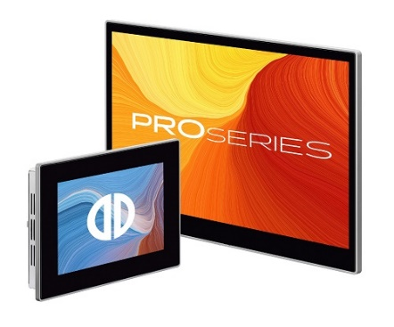 | Imagen 1: Distec y Tanvas presentan la función táctil háptica para los paneles PC de la serie PRO  Copyright: Tom Trenkle/Distec  Download: https://www.ahlendorf-news.com/media/news/images/Distec-Tanvas-Panel-PC-Pro-haptic-touch-H.jpg
Imagen 2: Matthias Keller es Director General de Distec

Copyright: Distec
Download: https://www.ahlendorf-news.com/media/news/images/Distec-Matthias-Keller-2-H.jpg
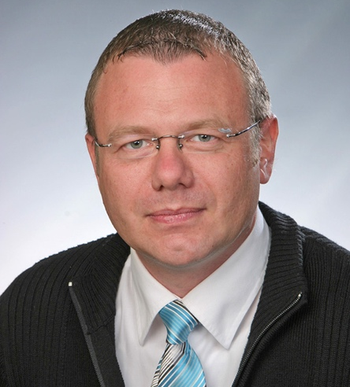 | Imagen 3: Alex Kessler es Jefe de Desarrollo de Negocios, EMEA en Tanvas, Inc.  Copyright: Tanvas  Download: https://www.ahlendorf-news.com/media/news/images/Tanvas-Alexander-Kessler-H.jpg

Sobre Tanvas, Inc.

Tanvas es pionera en la nueva generación de tecnología háptica multitáctil. A pesar de los avances en gráficos, sonido y vibración, la pantalla táctil actual sigue siendo una ventana sin vida al mundo digital. La tecnología háptica de superficie TanvasTouch añade una nueva dimensión de interacción al aportar texturas y sensaciones definidas por software a las superficies planas y físicas. TanvasTouch puede incorporarse a cualquier producto táctil en muchas aplicaciones, como la automoción, la electrónica de consumo y las pantallas personalizadas. La empresa surgió de la Northwestern University y tiene su sede en Chicago (EE.UU.). Más información en https://tanvas.co

Tanvas Europe
Industriestr. 27a
63834 Sulzbach am Main
Germany
https://tanvas.co

Sobre Distec

Distec GmbH es una compañía del Grupo FORTEC, especialista mundialmente reconocido en el campo de la tecnología de visualización y la informática embebida para proyectos en todas las industrias. La compañía, con sede en Germering, cerca de Múnich, con una planta en Hörselberg-Hainich cerca de Eisenach, desarrolla, produce y comercializa soluciones innovadoras y una amplia gama de componentes, pantallas TFT, paneles integrados, sistemas y servicios. Las soluciones innovadoras, desde ensamblajes y kits hasta productos OEM, se basan en hardware y software desarrollado por Distec en su propio centro de diseño en Germering. La gama de servicios de Distec incluye desarrollos y adaptaciones personalizados, refinamientos de productos, por ejemplo, la unión óptica VacuBond® y el ensamblaje de sistemas de monitorización, así como la fabricación de productos terminados. Una amplia gama de pantallas táctiles y el Touch Competence Center interno permiten soluciones táctiles individuales incluso para condiciones ambientales difíciles. Además, Distec GmbH tiene acceso a productos, servicios y conocimientos de la gran red de empresas de alta tecnología FORTEC. Se puede encontrar más información en https://www.distec.de/

Los productos de Distec están disponibles en:
Europa: Distec GmbH, Germering, http://www.distec.de/en
Reino Unido y Benelux: Display Technology, Rochester, http://www.displaytechnology.co.uk
Turquia y Oriente Medio: DATA DISPLAY BİLİŞİM TEKNOLOJİLERİ LTD ŞTi., Istanbul
América del Norte: Apollo Display Technologies, Ronkonkoma NY, http://www.apollodisplays.com/

Distec GmbH
Augsburger Straße 2b
82110 Germering
Germany
T +49 89 89 43 63 0
F +49 89 89 43 63 131
E sales|at|distec.de
W www.distec.de/en

Una compañía de FORTEC Group

Contacto para medios

Mandy Ahlendorf
T +49 89 41109402
E ma@ahlendorf-communication.com

